DECLARAÇÃO DE ENCARGOS SOCIAIS
Declaro que o orçamento foi elaborado considerando os encargos sociais do SINAPI do Rio Grande do Sul.
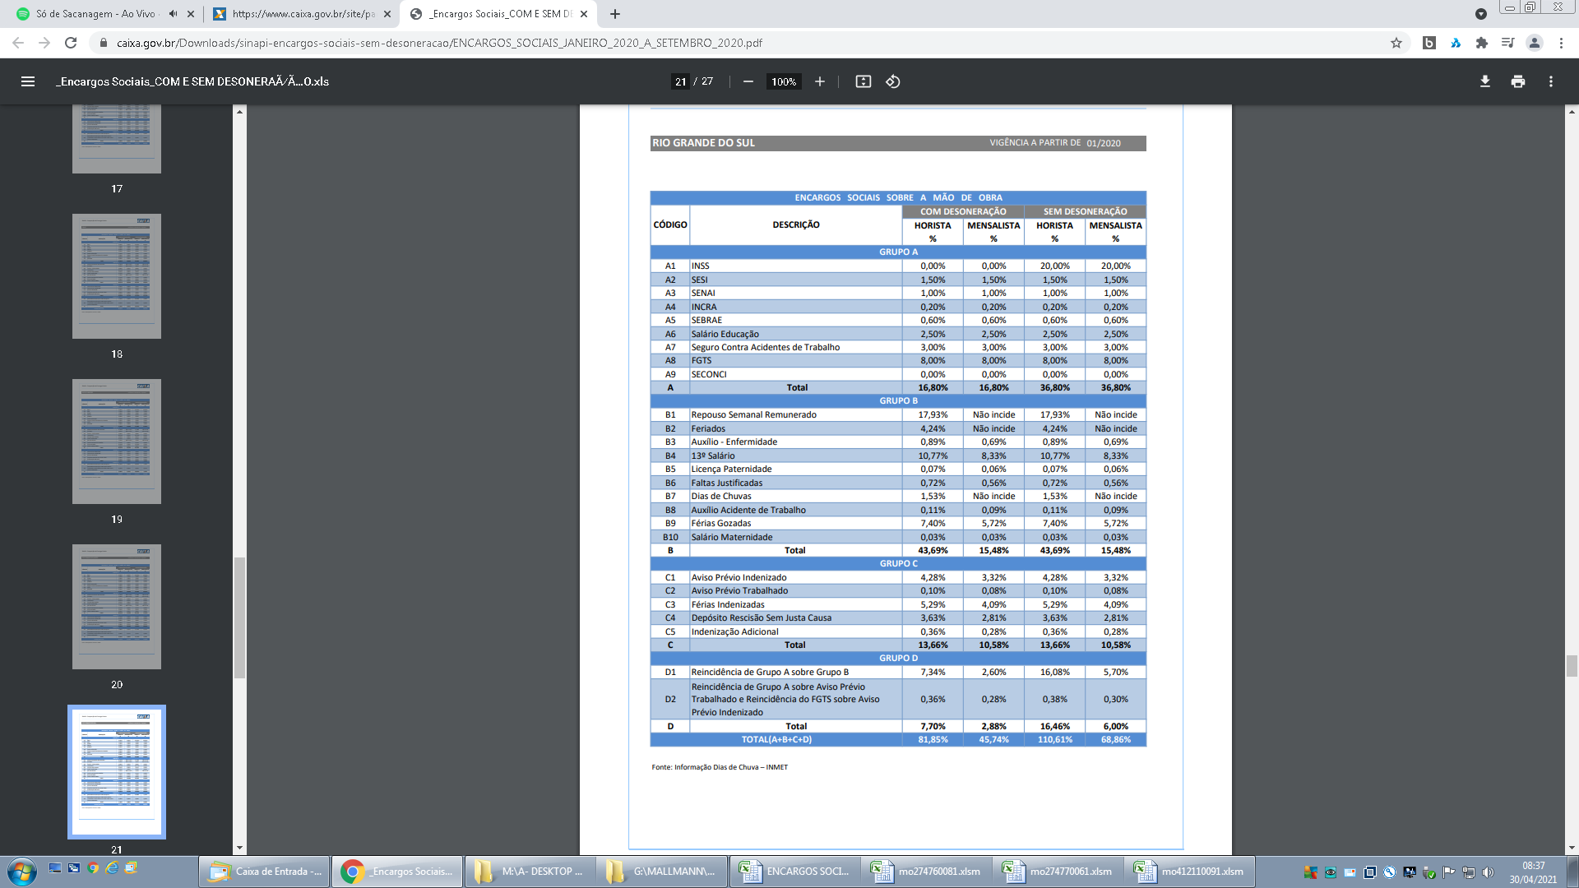
Fonte: Tabela SINAPI Composição dos Encargos Sociais Site: http://www. caixa.gov.br
A data das Tabelas SINAPI de Insumos e de Composições para elaboração Orçamentária é de: JULHO/2021.
E a data da Tabela SINAPI de Composição de Encargos Sociais de referência, é a partir de: JANEIRO/2020.
Utilizamos as Tabelas SINAPI de Insumos e de Composições do tipo: SEM DESONERAÇÃO.

